雙溪國小107學年度四年甲班實施家庭教育課程成果
綜合領域—第五單元 和家人有約
1.家庭活動巧安排2.全家總動員
實際完成家庭休閒活動的行動，教師請學童分別上臺，與全班分享個人對此次的家庭活動的感受與趣事。
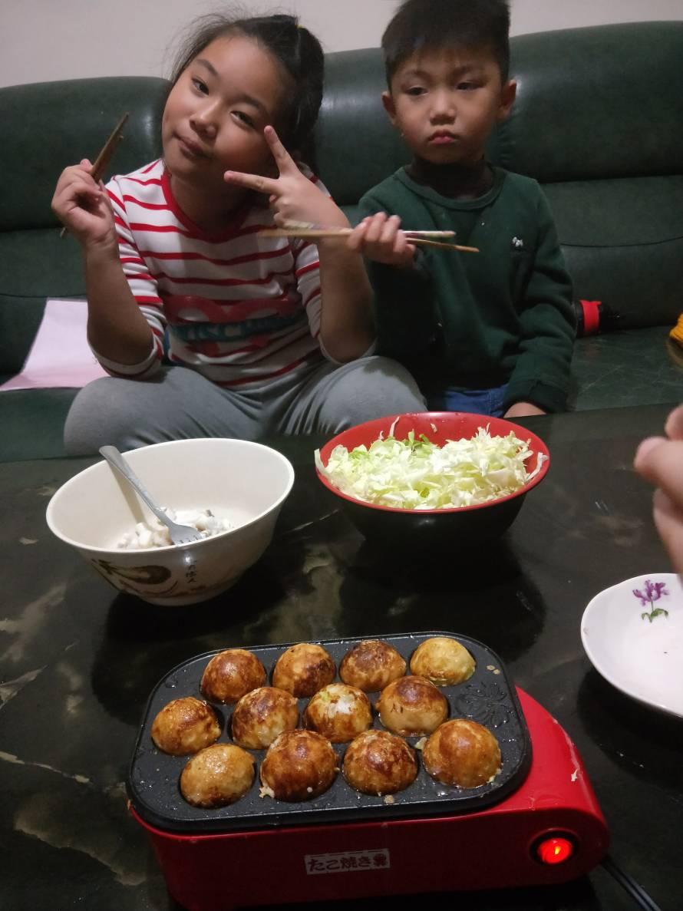 | 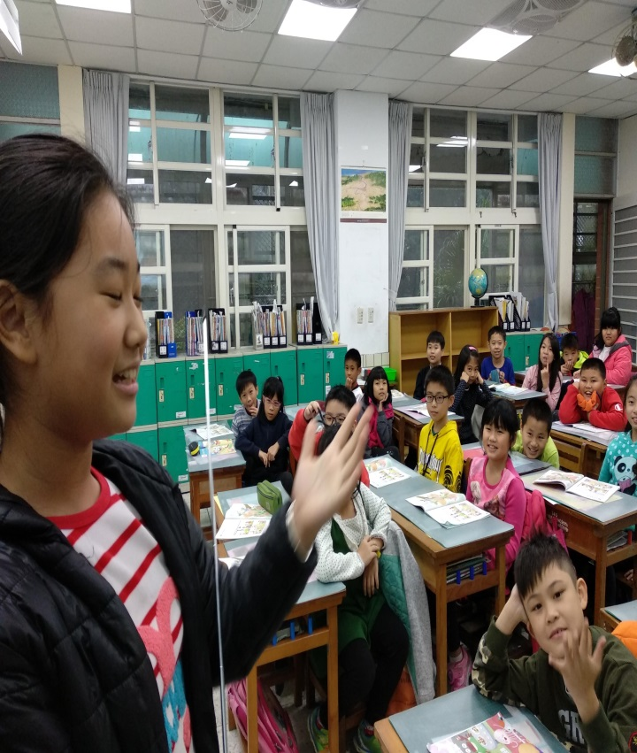
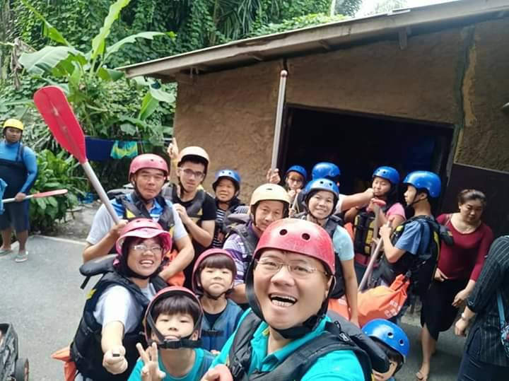 | 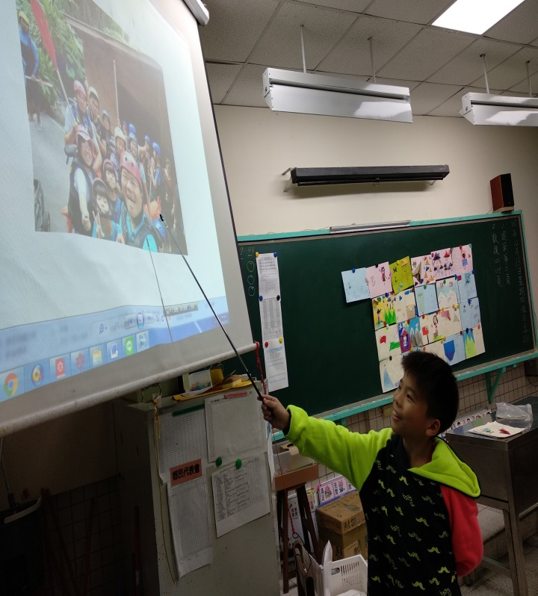
綜合領域—第五單元 和家人有約
1.家庭活動巧安排2.全家總動員
實際完成家庭休閒活動的行動，教師請學童分別上臺，與全班分享個人對此次的家庭活動的感受與趣事。
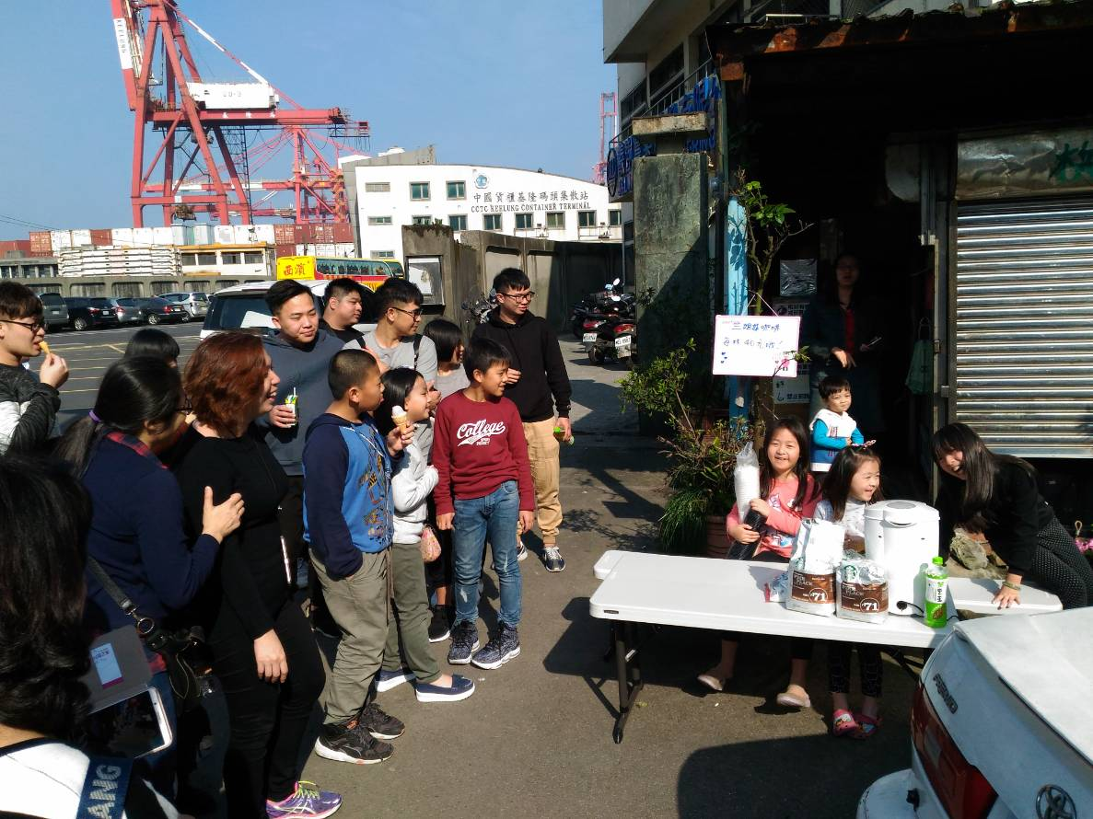 | 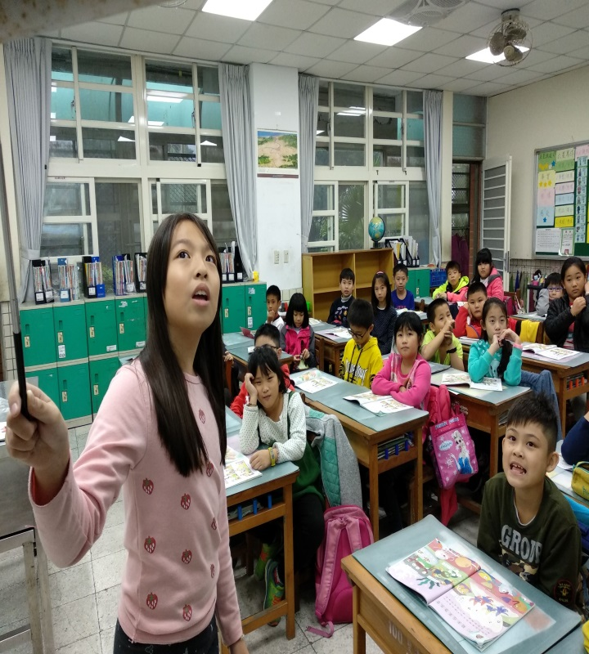
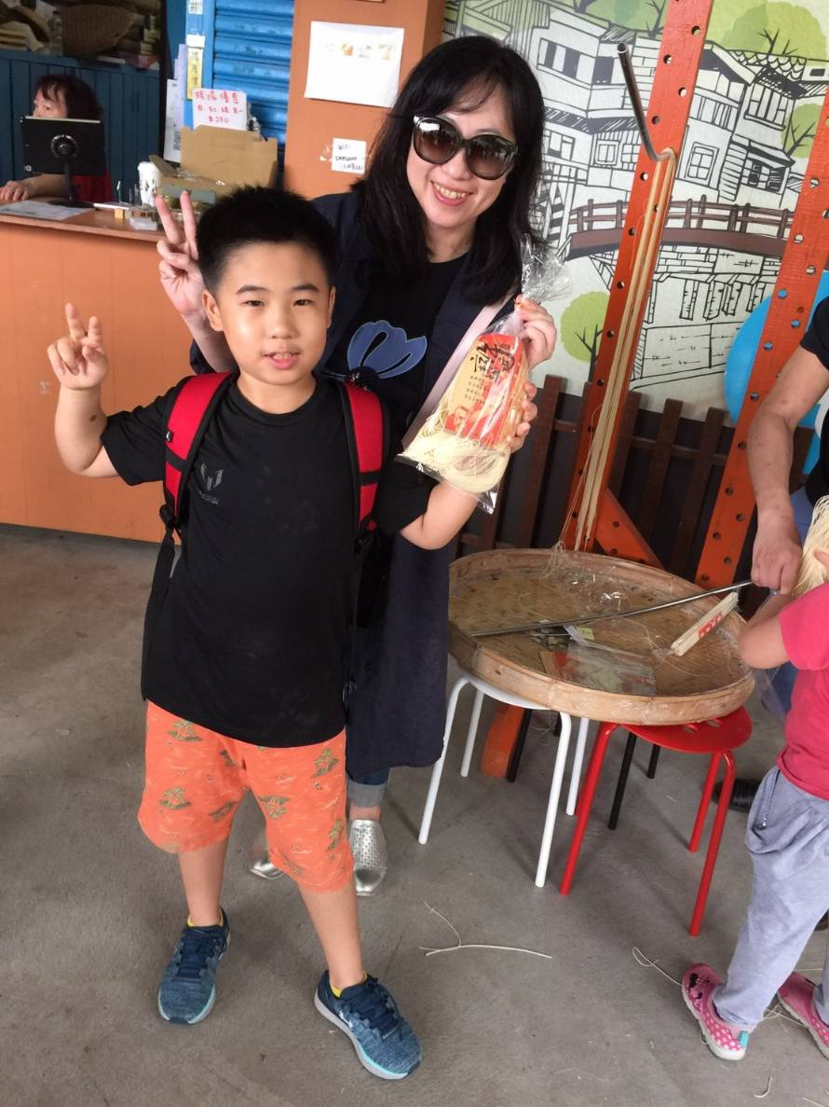 | 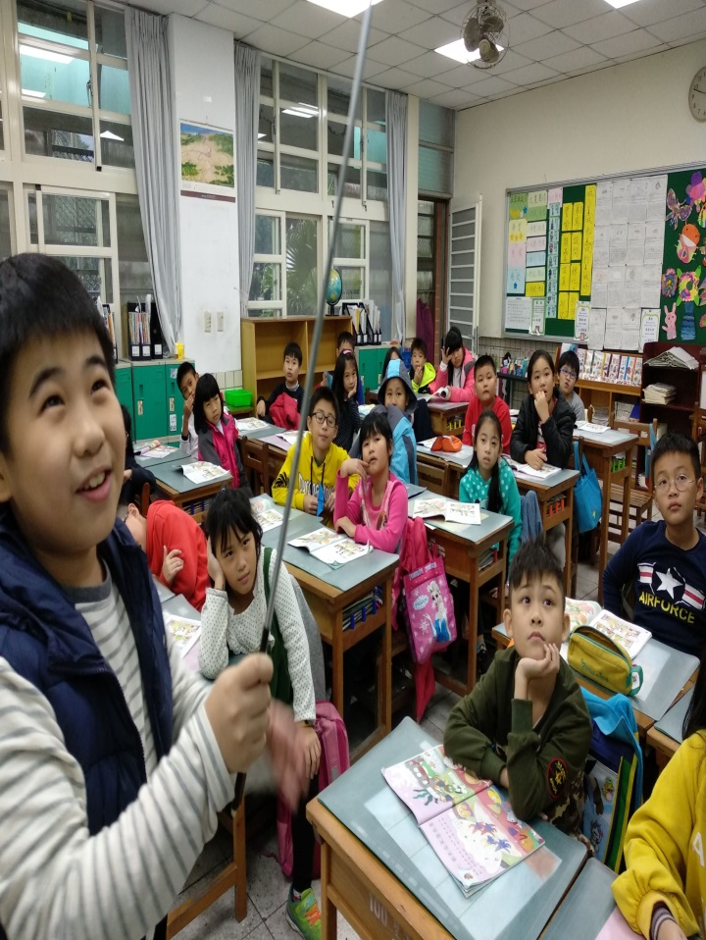
綜合領域—第五單元 和家人有約
1.家庭活動巧安排2.全家總動員
實際完成家庭休閒活動的行動，教師請學童分別上臺，與全班分享個人對此次的家庭活動的感受與趣事。
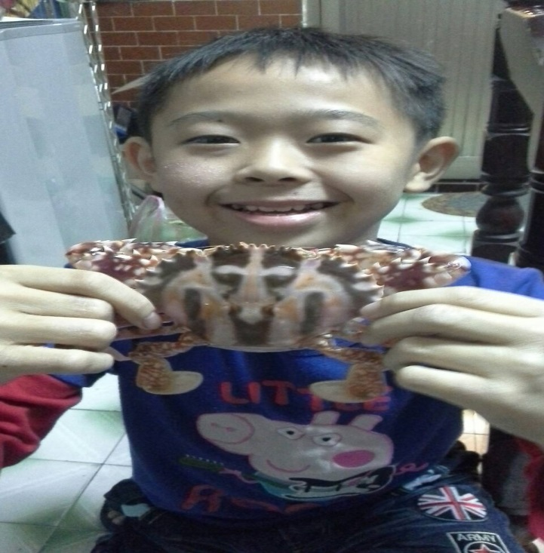 | 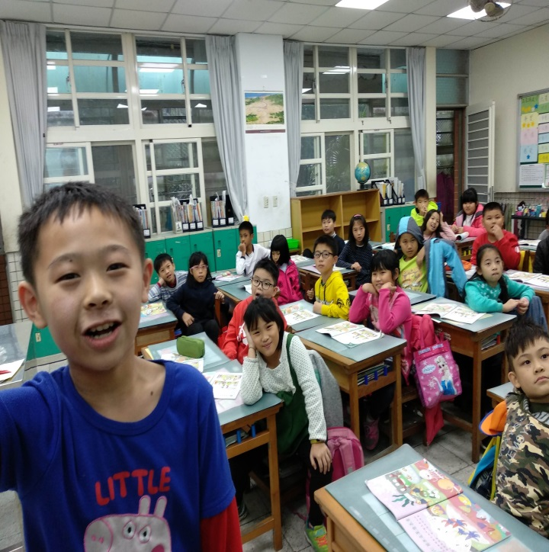
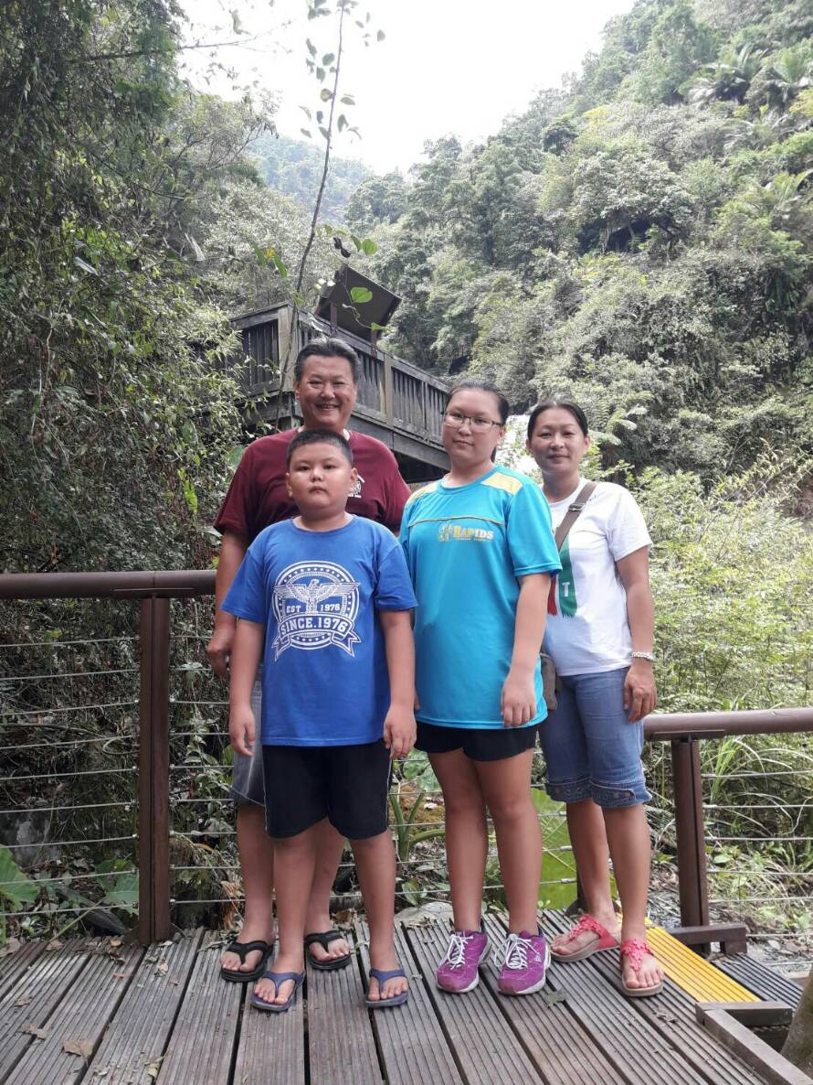 | 